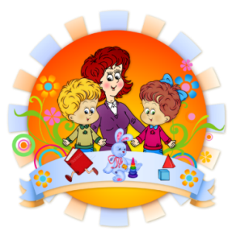

Газета для педагогов и родителей Выпуск № 14 (2024-2025 учебный год)

Итоги профессионального творческого конкурса эссе «Моя семья – мое богатство»
Что такое для человека семья? Слово, которое понятно всем. Оно с первых мгновений жизни рядом с каждым из нас. Семья - это дом, папа и мама, близкие люди. Это общие заботы, радости и дела. Это любовь и счастье. Семья - это тыл и фундамент, на котором строится вся жизнь. Что важнее всего в семье? Очень трудно однозначно ответить на этот вопрос. Любовь? Взаимопонимание? Забота и участие? А может быть памятные события? Или строгое соблюдение семейных традиций?
По условиям Конкурса педагогам было необходимо написать эссе по одной из тем посвященных семье:
- «Одна семья, одна дорога» - рассказ-размышление, посвященный профессиональным семейным династиям.
- «Что может быть семьи дороже?» - рассказ-размышление о семейных ценностях, роли семьи в жизни человека.
- «Памятные события и удивительные истории» - рассказ-размышление об удивительном или необычном памятном событии.
- «История одной фотографии» рассказ-размышление об одной семейной фотографии или связанная с ней история.
Жюри конкурса: Пичугина Светлана Анатольевна, воспитатель муниципального бюджетного образовательного учреждения «Уемская средняя школа» структурное подразделение «Детский сад п. Уемский», Силина Юлия Александровна, педагог дополнительного образования муниципального бюджетного образовательного учреждения «Уемская средняя школа» структурное подразделение «Детский сад» п. Уемский», Плешкова Анна Александровна, старший воспитатель муниципального бюджетного образовательного учреждения «Уемская средняя школа» структурное подразделение «Детский сад п. Уемский».
По итогам Конкурса победителями стали:
Номинация «Одна семья, одна дорога»:
1 место – Яковлева Е.В. (МДОУ «Детский сад № 14);
2 место – Машина Е.А. (МДОУ «Детский сад «Чебурашка»);
3 место – Чертова Е.Б. (МДОУ «Детский сад № 14); Умушкина И.А. (МДОУ «Детский сад «Радуга»).
Номинация «Что может быть семьи дороже?»
1 место – Гайданка М.В. (МДОУ «Детский сад № 14);
2 место – Митина Ю.Ю. (МДОУ «Детский сад № 14»); Андреева Т.В. (МДОУ «Детский сад № 14»); Масалыгина М.С. (МДОУ «Детский сад «Радуга»); Цыганова Е.В. (МДОУ «Детский сад «Чебурашка»); Кремешкова Ю.А., (МДОУ «Детский сад «Лесовичок»).
3 место – Пыжова Н.П. (МДОУ «Детский сад «Солнышко»); Моисеева Т.А (МДОУ «Детский сад «Солнышко»); Беляева М.П. (МДОУ «Детский сад «Лесовичок»); Прокудина Н.М. (МДОУ «Детский сад «Чебурашка»); Савелова Ю.С (МДОУ «Детский сад «Чебурашка»); Одинцова Л.Л. (МДОУ «Детский сад № 14»); Дмитриева П.Ю. (МДОУ «Детский сад «Чебурашка»); Макарова Е.В. (МДОУ «Детский сад «Солнышко»); Попова Р.Д. (МДОУ «Детский сад «Лесовичок»).
Номинация «Памятные события и удивительные истории»:
1 место – Богомолова А.С. (МДОУ «Детский сад «Радуга»);
2 место – Власова Н.В. (МДОУ «Детский сад «Чебурашка»);
3 место – Пожилова Ю.С (МДОУ «Детский сад «Радуга»).
Номинация «История одной фотографии»:
1 место – Быкова Е.И. (МДОУ «Детский сад «Солнышко»); Бутина М.К. (МДОУ «Детский сад «Чебурашка»); Неверова С.А. (МДОУ «Детский сад № 14»);
2 место – Киселева Е.В. (МДОУ «Детский сад «Радуга»); Данилова Г.С. (МДОУ «Детский сад «Солнышко»); Костогорова О.В. (МДОУ «Детский сад «Чебурашка»); Душичева А.Н. (МДОУ «Детский сад «Чебурашка»);
3 место – Александрова М.В. (МДОУ «Детский сад «Чебурашка»); Ершова И.Н (МДОУ «ЦРР-Детский сад № 17»).
Поздравляем победителей и желаем всем дальнейших творческих успехов!
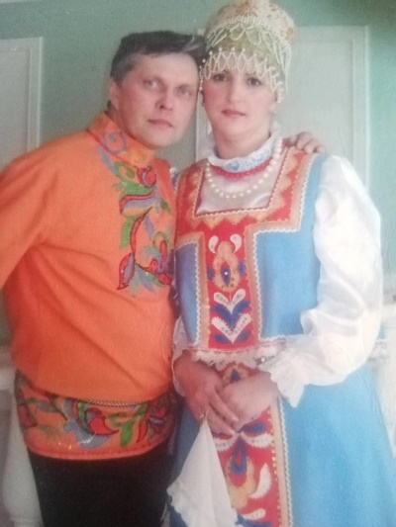

«Северянка» в сердце нашем
«Где родился, там и пригодился» - эта пословица очень подходит нашей семьи. Мы очень любим место, где мы живем.
Наша семья много путешествует по России. Это удивительные, красивейшие места. Но всегда с большой радостью мы возвращаемся из поездок домой. Наш северный край для нас самый красивый. Да, возможно, здесь природа не балует нас разнообразием ярких красок, но есть в наших местах что-то могучее, великое, необъяснимое. И люди у нас на Севере простые и душевные.
Семья - самое главное в жизни каждого из нас. Это близкие, родные люди, которые сплочены эмоциями, общими интересами и отношением к жизни. У каждой семьи есть свои семейные традиции. Кто-то путешествует, коллекционируя магниты на холодильнике. Кто-то любит петь, и ни одно семейное застолье не обходится без душевной песни. Кто-то танцует.
А мы в своей семье совместили все вышеперечисленное. Нашу семью объединило творчество. И особое место в нашем сердце занимает заслуженный коллектив народного творчества, ансамбль песни, музыки и танца «Северянка». Здесь мы познакомились с моим мужем Владиславом, где он более 40 лет танцевал в ансамбле. С дочкой мы по возможности посещали практически все концерты, с гордостью смотрели на нашего «танцора» и с восхищением слушали красивое, душевное пение. Спустя некоторое время я сама стала артисткой хора, а дочь София закончила Архангельский колледж культуры, стала балетмейстером и тоже стала танцевать в нашем любимом коллективе. Позднее, подрос и наш сын Степан, и тоже проявил желание попробовать себя в роли артиста танцевальной группы, прошел отбор и теперь танцует в нашем прославленном ансамбле.
Сейчас мы иногда, листая наш семейный альбом, просматриваем фотографии с гастрольных поездок, с различных концертов и с большой теплотой в сердце вспоминаем разные интересные случаи, которые происходили с нами в поездках.
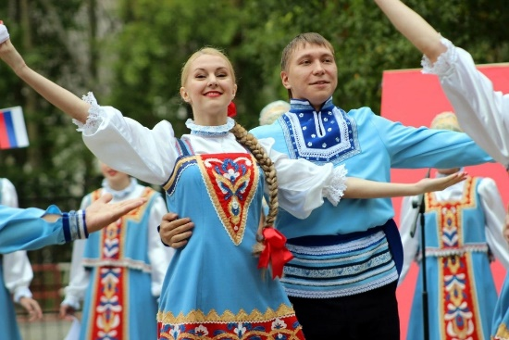
Одна большая любовь к народному творчеству, к нашей любимой «Северянке» сплотила нас, привила любовь не только к народному танцу, но и к волшебному, душевному пению, народным традициям, к любви к нашей малой Родине, к нашему северному краю, к нашему родному городу Новодвинску, в котором мы живем и любим его всей душой. Ведь недаром наш любимый город и ансамбль «Северянка» празднуют свой день рождения в один год и день 24 ноября 1977года.

Яковлева Елена Вениаминовна,
учитель-логопед МДОУ «Детский сад № 14»

Моя семья – моё богатство
Моя семья – моё богатство! Всю свою жизнь живу с радостью на сердце, что я не одна, у меня есть большая дружная семья – мой оберег, моя опора, поддержка и счастье!
С детства помню шумные игры с братьями и сёстрами вечерами, по выходным и на каникулах. Самое незабываемое, полное приключений время, проведённое в деревне у бабушек и дедушек, походы в лес, на речку, вкусные застолья с мамиными пирогами, праздники, на которых собиралась вся родня, поездки в гости!
Семья – самое дорогое, что есть у меня!
Жизнь сама по себе бесценна, а смыслом её наполняют мои дорогие родители, брат и сестра, и, конечно, мои любимые доченьки и маленький племянник! Заботы о них помогают мне жить, двигаться вперёд. Я становлюсь мудрее, сильнее, богаче духовно!
Большую роль в нашей семье играет мой муж! Он – мой друг, партнёр, главный помощник, всегда рядом, вместе и в горе, и в радости!
Семья – это кровная связь! Даже, если далеко, всё равно твоё родное, в сердце. В воспоминаниях навсегда, никем и ничем не заменить!
У каждой семьи есть свой дом, такой, где несколько поколений прожили! Вот и у нашей семьи он есть, в старинном городе Сольвычегодске. Мы часто ездим туда, ухаживаем за домом, очень любим это место и бережём его!
Очень стараюсь не вмешиваться в жизнь моей семьи, но всегда готова прийти на помощь советом, словом, делом! Просто создаю уют, комфорт, балую вкусными блюдами и выпечкой, организовываю праздники, поездки на природу, в гости по выходным, интересные путешествия в отпуске и на каникулах! С детства прививаю своим девочкам любовь и уважение к семье, формирую в них это чувство собственным примером, с помощью семейных традиций! Незаметно оберегаю от бед и проблем, молюсь Богу о здоровье самых дорогих мне людей, верю, что у них всё будет хорошо, безгранично люблю их ни за что, потому что они есть у меня!
Мечтаю, что в скором будущем стану бабушкой, буду обожать своих внучат, помогать развивать в них самые добрые чувства! Хочу стать такой бабушкой, чтобы бежали ко мне вприпрыжку и не хотели уходить!
Самое дорогое ощущение в жизни – я не одна, у меня есть семья!
Гайданка Марина Викторовна,
воспитатель МДОУ «Детский сад № 14»

История семейной броши

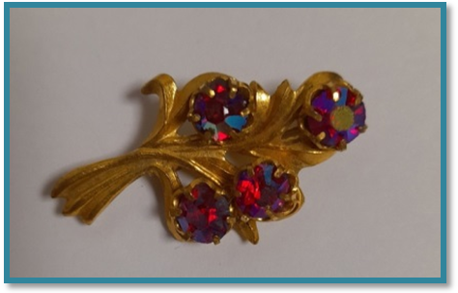
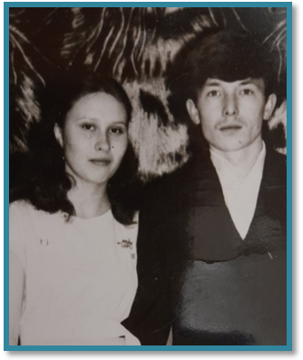
Каждое семейное наследие хранит в себе не только материальные ценности, но и глубокие эмоциональные связи, которые передаются из поколения в поколение. Для меня семейным наследием является не только семейные качества, но и памятные вещи, которые бережно хранятся в нашей семье. В нашей семье есть очень много материальных ценностей: альбомы со старыми фотографиями, прабабушкин сундук, брошь и т.д. Эти вещи очень дороги всем нам, как воспоминание. Наши памятные вещи – это та нить, которая тянется от наших предков к сегодняшним дням, делая нас духовно богаче. И эта ниточка никогда не должна прерываться. Особой ценностью для нашей семьи является прабабушкина брошь, передаваемая по наследству, и которая имеет свою уникальную историю. Наша памятная брошь является не просто предметом, но и обретением некого смысла и укрепление связей между поколениями.
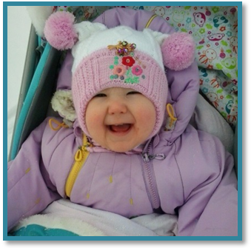
Моей прабабушке в 1944 году, эту брошь подарил дедушка в день свадьбы. Из воспоминаний моей бабушки, старшей дочери моей прабабушки. Прабабушка очень берегла брошь и надевала только на торжественные мероприятия. Когда у моей бабушки родилась моя мама, прабабушка передала ей брошь в качестве подарка. Бабушка закалывала брошь моей маме в детстве на шапочку, так же моя мама в юном возрасте очень часто украшала свои платья этой миниатюрной брошью. Бабушка подарила моей маме, когда та выходила замуж за моего папу. Так она перешла и к моей маме. Вскоре родилась я, когда я была маленькой, моя мама закалывала и мне на шапочку. Но мне брошь перешла раньше, в юном возрасте. Когда я вышла замуж и родила дочь, эту брошь носила моя дочь в раннем возрасте.
Сейчас я храню эту брошь в своей шкатулке и лишь изредка надеваю ее. Когда моя дочь вырастет я так же подарю брошь на какое - нибудь памятное мероприятие. Моя дочь уже спрашивает, как миниатюрная брошь появилась у меня. Я очень надеюсь, что из моих рассказов она сохранит нашу памятную вещь и будет передавать ее из поколения в поколение. Таким образом, памятная брошь - это не просто украшение, это живой свидетель истории нашей семьи, символ любви и единства. Она напоминает о том, что мы связаны невидимыми нитями времени и памяти. Каждый раз, когда мы надеваем такую брошь или просто держим ее в руках, мы вновь соприкасаемся с теми, кто был до нас, и продолжаем их историю. В этом и заключается истинная ценность наследия - в возможности передать любовь, память и традиции следующим поколениям.

Богомолова Анастасия Сергеевна,
воспитатель МДОУ «Детский сад «Радуга»

«ПЕСНЯ СТАРОГО ИЗВОЗЧИКА»

Детские воспоминания – самые чистые, нежные, трепетные отголоски прошлого. Вот я, ещё маленькая девочка, мне лет семь. Волшебный семейный вечер. Все в сборе, окружили стол. Папа крутит ручку патефона, направляет иголку. Сквозь поскрипывание и шуршание слышно цоканье копыт по мостовой, мужской голос: «Эй, извозчик!». В ответ Леонид Утесов: «Я не извозчик, я водитель кобылы…». На грампластинке Министерства Культуры СССР, которую может воспроизвести только патефон, «Песня старого извозчика».
Мой отец был профессиональным художником, учителем, ценителем искусства и коллекционером предметов старины. По его воле в нашей семье сохранился патефон ленинградского завода «Артель граммофон», 1949 - 1954 годов производства.
Старый патефон…Сколько таких брошено, сломано, потеряно за ненадобностью. А мы сохранили!
Для нашей семьи – это не просто старинный механизм. Это трепет детских воспоминаний, семейная память. Сохранилось фото отца за патефоном. Перелистывая семейный альбом, с радостью вспоминаю душевные вечера, семейные встречи, разговоры за патефоном.
Сегодня у меня своя большая семья, муж и четыре замечательные дочери. Уже я с гордостью «завожу» патефон, объявляя название очередной пластинки. Старшие девочки находят подходящее музыкальное произведение, младшие танцуют.
Время механических звуковоспроизводящих устройств безвозвратно ушло. Сейчас есть цифровые записи, где нет шумов, потрескиваний. Но если Вы когда-нибудь слышали звук, издаваемый патефоном, то поймете, о чем я говорю.
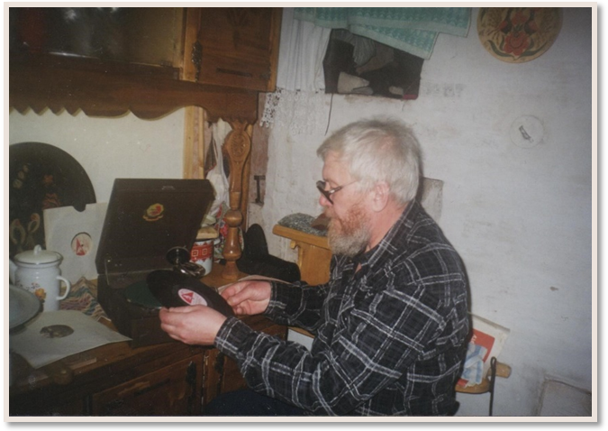
Антуражный, редкий старинный предмет стал семейной реликвией, которую необходимо ценить и передавать подрастающему поколению. Мы их можем удивить прошлым не меньше, чем современными новомодными диковинами, которые удивляют наше воображение. Именно такое доброе удивление и восхищение вызывает у нынешнего поколения старый патефон. Особая прелесть семейного общения, атмосфера архаичного звука – это то, что бережно сохраняется нашей семьей много - много лет.
Очень надеюсь на сохранение таких семейных нитей памяти. Они соединяют прошлое и будущее настоящим, то, чем мы живем сегодня.

Быкова Елена Игоревна, учитель-логопед
МДОУ «Детский сад «Солнышко»

«Память, хранящаяся в фотографии»

В очередной раз, листая семейный альбом со старыми фотографиями, надолго останавливаю свой взгляд на одном, но очень дорогом моему сердцу снимке. Вроде ничего особенного: черно-белая фотография, от времени пожелтевшая, но она уносит меня в мое детство и те яркие события, которые произошли тогда со мной.
Наша семья жила тогда на Дальнем Востоке в закрытом военном поселке с таким громким названием Заветы Ильича. На его территории располагалось много воинских частей: были и моряки, и летчики, и подводники. Мы жили на центральной улице и, поэтому, все яркие события, которые проходили у нас в поселке, не ускользали от нашего внимания. Особенно зрелищными были для меня парады. Красивые, в парадной форме военнослужащие шли ровными рядами чеканя шаг.
Был праздник – день Победы. Я, восьмилетняя девчонка с самого утра наряжаюсь, в доме суета. Как сейчас помню – у меня был нарядный плащ в белую и красную клетку, красные резиновые сапожки и модная по тем временам сумочка. Мой отец тоже одевает парадную шинель светло-серого цвета, ремень, с начищенной до блеска пряжкой. Мы выходим на улицу. По дороге ровным строем шли солдаты, матросы. Недолго думая, я пристроилась к колонне матросов и рядом с ними вышагивала по центральной улице. Я была на седьмом небе от счастья. Вдруг один из матросов выбежал из строя и стал фотографировать меня. Колонна приблизилась к парку, где проходил праздник. Стройные ряды военных разошлись кто куда, а ко мне подошел тот матрос с фотоаппаратом и предложил сфотографироваться на память с его друзьями. Я, смущаясь, согласилась. Они спросили мой домашний адрес, имя и сказали: «Ну что ж, Маринка, жди фотографию». Прошло время, история эта как-то забылась и вдруг, в один прекрасный день приходит письмо на мое имя, а в нем обещанная фотография с памятной надписью на обратной стороне.

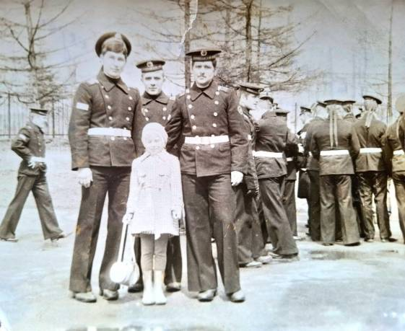
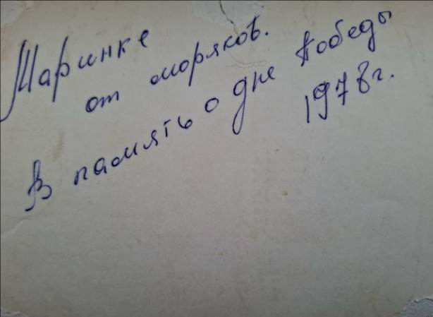

Жизнь человека богата различными событиями, среди которых есть дни, которые хочется помнить вечно. Они несут в себе незабываемые яркие впечатления и незабываемые воспоминания. Для меня таким днем стал день 9 МАЯ 1978 года.

Бутина Марина Константиновна, воспитатель
МДОУ «Детский сад «Чебурашка»

Родные и родственные души
Со мной приключилась интересная история, о которой я вспоминаю всю мою жизнь. История оказалась очень поучительной – она научила меня верить в свои возможности и в свои способности. А было это так.
У меня была троюродная сестра Лена. С ней мы каждый год вместе отдыхали в Онеге у наших бабушек, которые друг другу приходились родными сёстрами. Лена жила в Петрозаводске, и мне всегда хотелось посмотреть этот огромный красивый город, про который я так много слышала от неё. И вот, когда мне исполнилось 15 лет, мама разрешила мне съездить одной в Петрозаводск. Какое это было счастье! Сестра, отлично знавшая город, водила меня по проспектам и театрам, рассказывая увлекательные истории. И вдруг предложила посетить краеведческий государственный музей. Я в музей идти не хотела, потому что мне нравились шум проспектов, огромное количество людей, музыка, яркие театральные действа. Но сестра была настойчива. И мне пришлось согласиться на экскурсию.
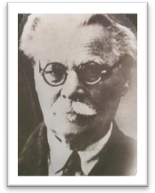
В музее мы ходили медленно, мне казалось всё неинтересным и скучным. На выставочных витринах было очень много фотографий дореволюционного и советского периода. И вот Лена подвела меня к одной фотографии и сказала: «Это наш с тобой общий предок, родной брат нашей прабабушки Зыков Иван Михайлович! Он – один из первых учителей Карелии, Герой Труда!». Она говорила это с какой-то особой гордостью и уважением к нему. Но в тот момент у меня не возникало никаких чувств. Вернулась домой я отдохнувшая, полная впечатлений. Ходила в школу и забыла о музее. А в нашей школе была интересная традиция: в День учителя проводить уроки вместо учителей. Мне очень нравилось быть в роли учителя, и я не раз вела уроки русского языка. Тогда Валентина Александровна Сперанская, учитель русского языка и литературы говорила: «Света, ты прирождённый учитель, тебе надо обязательно поступать в пединститут». Но мне совсем не хотелось быть учителем. Я мечтала связать свою жизнь с музыкой.
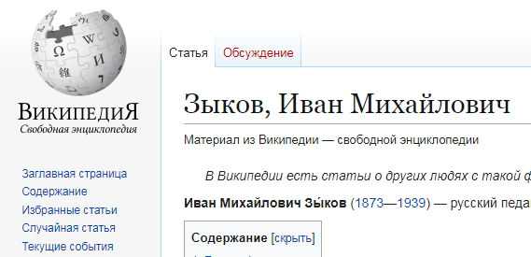
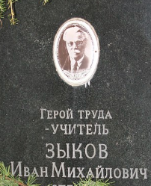
Прошли годы… К своему удивлению, я окончила педагогический колледж, педагогический университет… Наших любимых бабушек не стало. И так случилось, что одну из бабушек похоронили рядом с могилой Зыкова Ивана Михайловича. И вот тогда мне стало интересно, кто же он, мой родственник, о котором с такой гордостью говорила моя сестра. Я ей позвонила, зашла в сеть «Интернет» и узнала, что мой троюродный дедушка Иван Михайлович был известен как опытный учитель-методист, он один из тех, кто в 1917 году положил начало «Демократическому союзу учителей», был комиссаром народного просвещения Петрозаводского уезда, разработал учебник по русскому языку для школ автономной Карельской ССР. В 1928 году ему было присвоено звание Героя Труда.
Теперь и я с гордостью произношу имя моего предка и знаю, что мы с ним не только родные, но родственные души!

Неверова Светлана Александровна,
воспитатель МДОУ «Детский сад № 14»

